分支循环语句

主要内容：
1.什么是语句
2.顺序语句
3.分支语句
4.循环语句
5.嵌套语句
6.跳转语句

学习目标：
节数 | 知识点 | 要求
第一节（什么是语句） | 语句是什么 | 了解
第二节（顺序语句） | 顺序语句 | 了解
第三节（分支语句） | 单分支语句 | 掌握
第三节（分支语句） | 多分支语句 | 掌握
第三节（分支语句） | switch语句 | 理解
第四节（循环语句） | while语句 | 掌握
第四节（循环语句） | for循环 | 掌握
第四节（循环语句） | do-while循环 | 了解
第五节（嵌套语句） | if嵌套 | 掌握
第五节（嵌套语句） | 循环嵌套 | 掌握
第六节（跳转语句） | break语句 | 掌握
第六节（跳转语句） | continue语句 | 掌握

一、什么是语句
语句：就是由一些表达式组成的，结尾要加分号。

顺序语句
var aa = ”world”;
document.write(“Hello！”+aa);
alert();
console.log();

分支语句

3.1单分支语句
- 单分支语句
方式1：
if(条件判断){
语句；
}
作用：如果条件判断为真（true）,就执行大括号内的语句。如果为假（false）,什么都不执行。
If语句注意事项：
if语句后面不要加分号（;）
If(x>0);
{
语句；
}
条件为true的情况
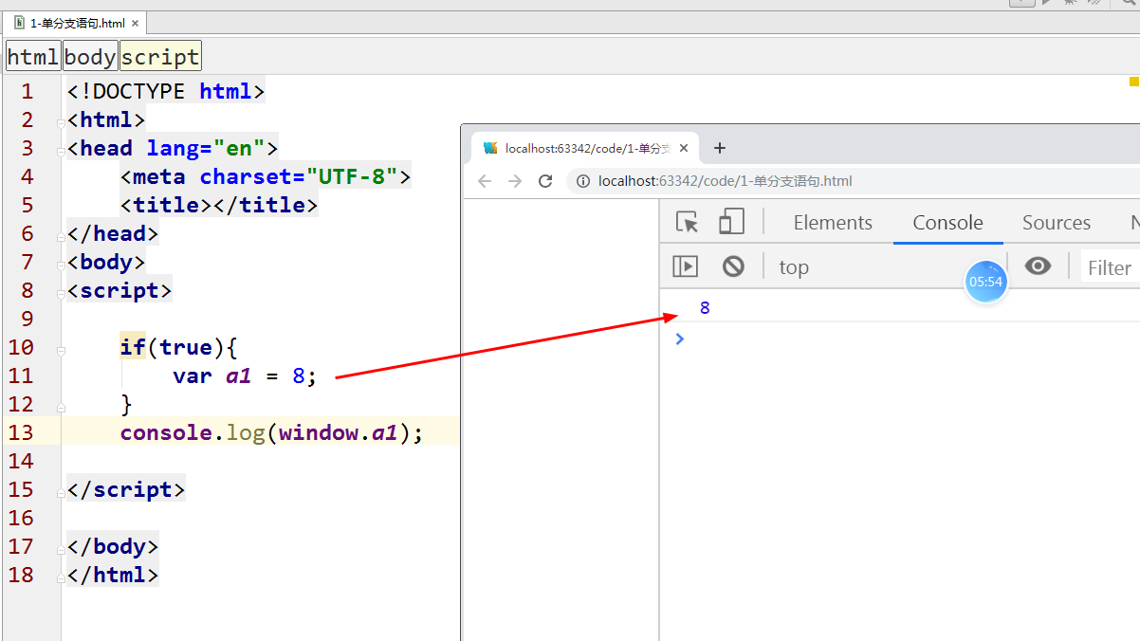
方式2：
if(条件判断){
语句1；
}
else{
语句2；
}
作用：如果条件判断为真（true）,就执行大括号内的语句1，如果为假（false）,就执行else中的语句2。
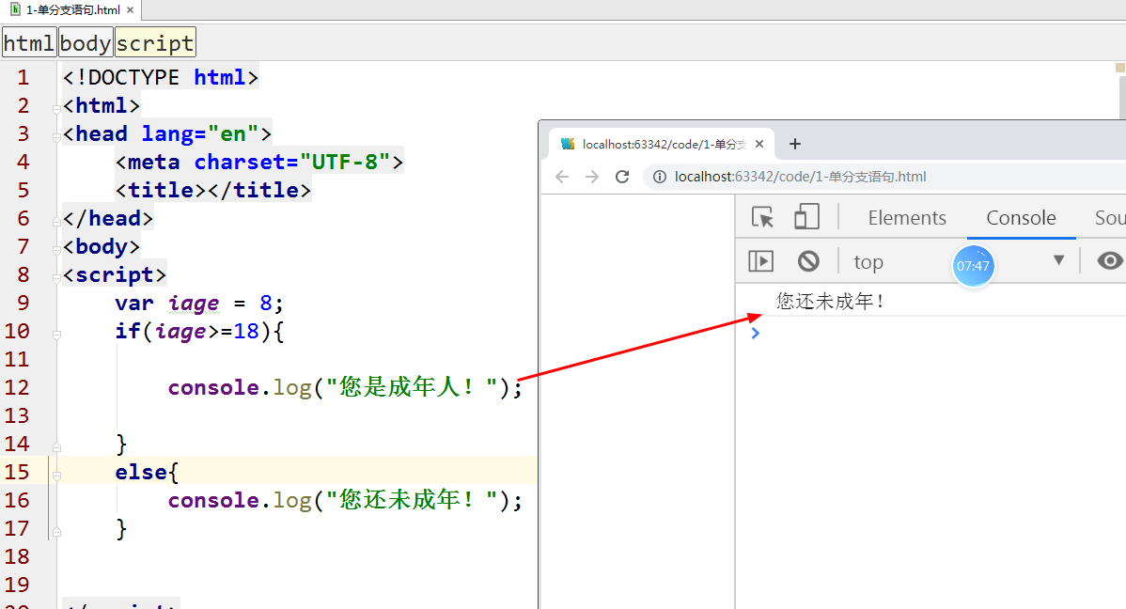
流程图如下：
if-else语句流程图。
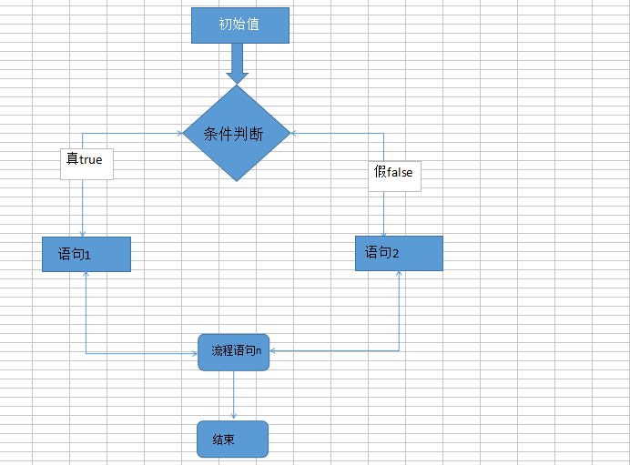

3.2多分支语句
语法结构总结说明：
if(条件判断1){
语句1；
}
else if(条件判断2){
语句2;
}
else if(条件判断3){
语句3;
}
else{
语句n;
}
执行过程：满足相应的条件判断，就执行相应的语句，如果以上条件都不满足，就执行最后的else语句。
具体实例：输入一个学生的成绩，判断优良中差不及格
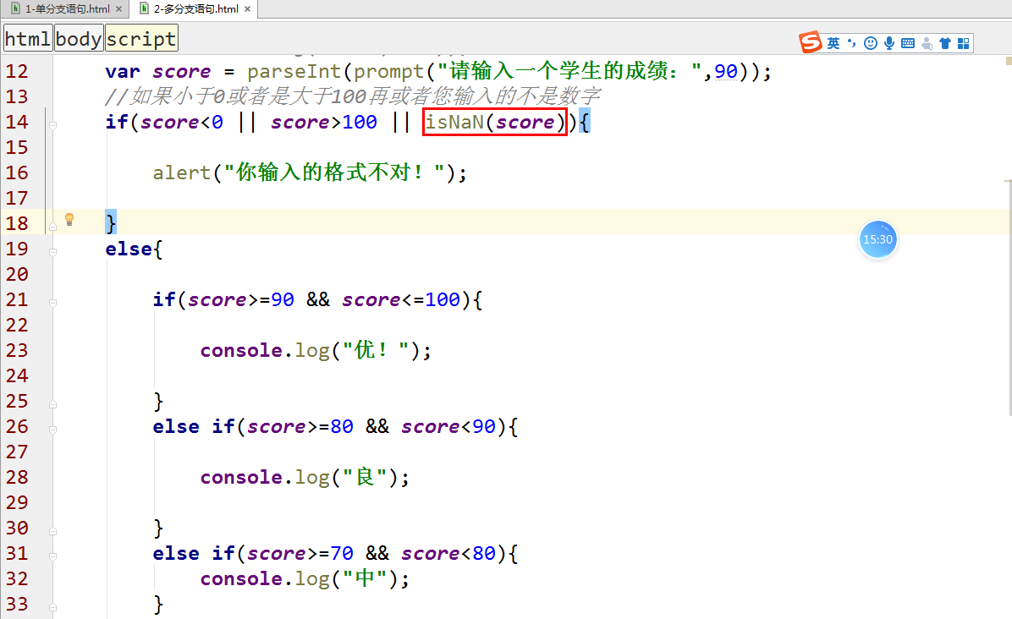
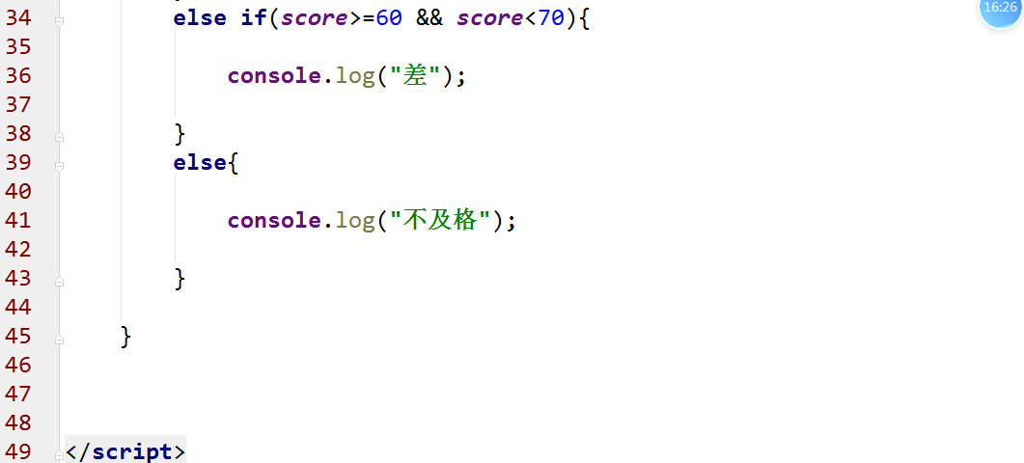
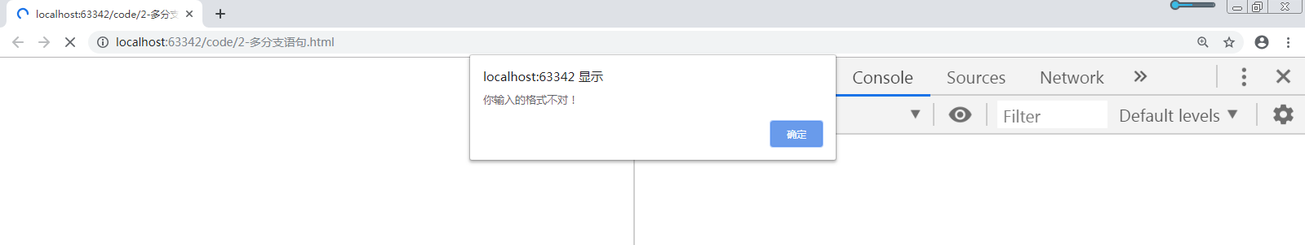
if-else多分枝语句流程图
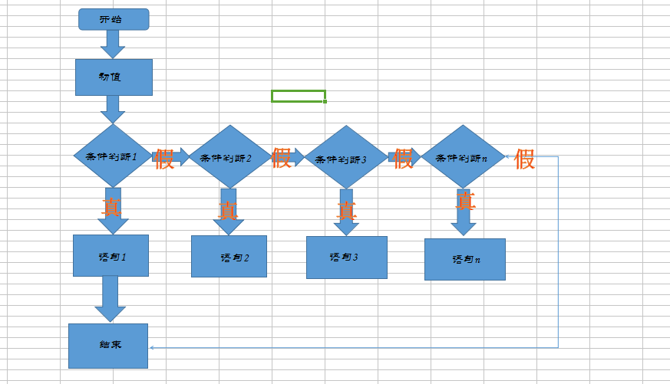

3.3 switch语句
isNaN函数的总结说明：
isNaN(‘内容’)：判断你输入的内容是否是一个数字
如果是数字或者是一个数字字符串，它返回的结果是false,如果不是一个数字或者不是一个数字字符串，它返回的结果是true.
我们先看语法结构：
switch(表达式){
case 表达式1：
语句1；break;
case 表达式2：
语句2；break;
case 表达式3：
语句3；break;
case 表达式4：
语句4；break;
default:
语句n;
}
解释说明：
执行过程：先计算switch(表达式)中的值，满足哪个case语句，就执行相应的语句，前提case语句后面要加上break语句。break:强制终止语句。case里面的表达式，一般我们用一个常量表达式。
switch 流程图：
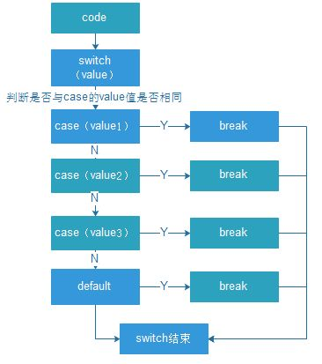

3.4 实例：求奇偶数（利用表单）
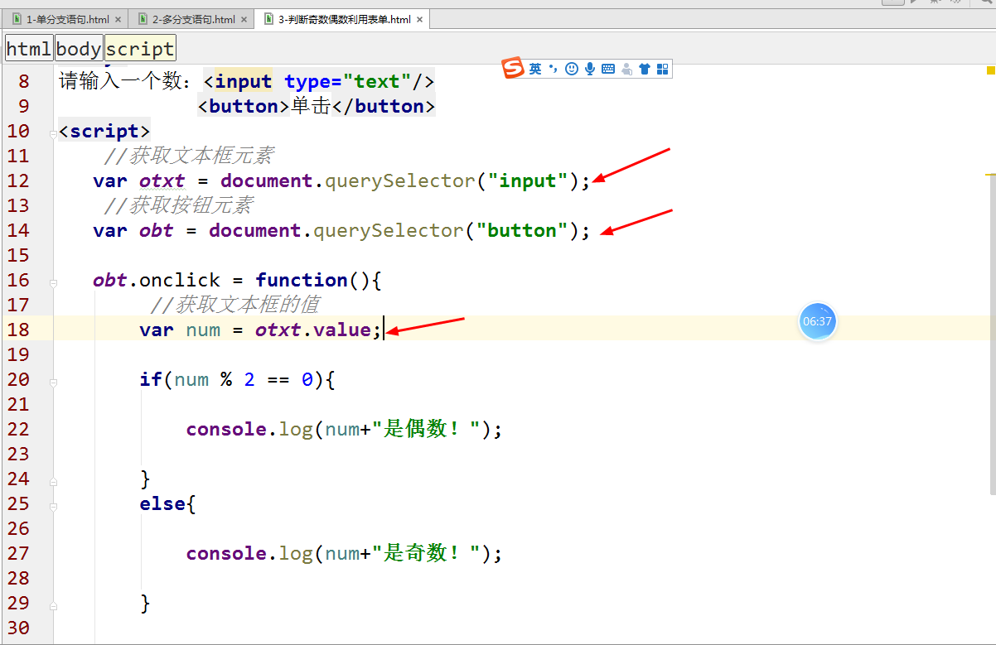
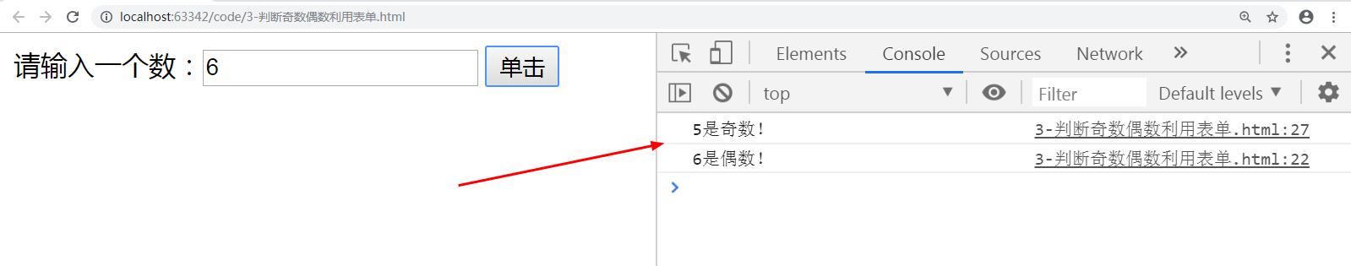
求圆的面积：
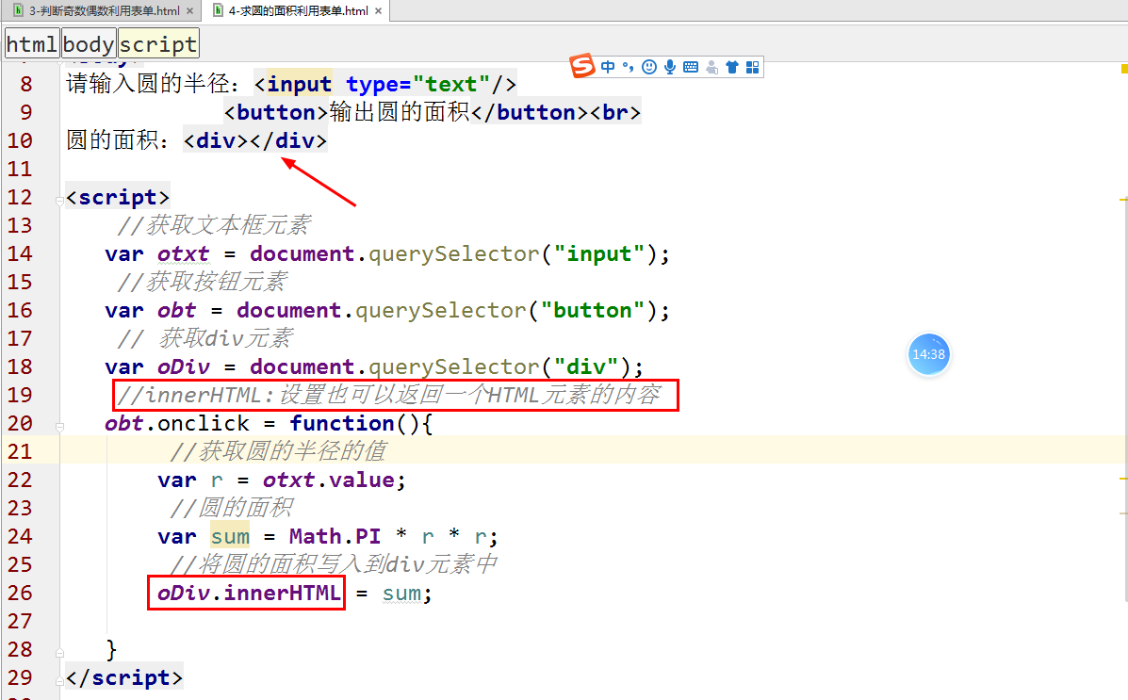
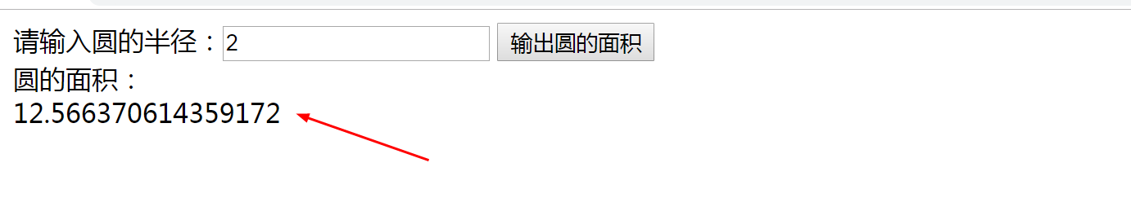

3.5 实例：求三个数（98,23,58）中最大数或者是最小数
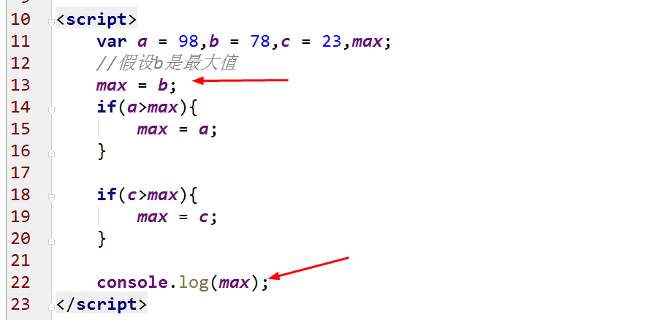
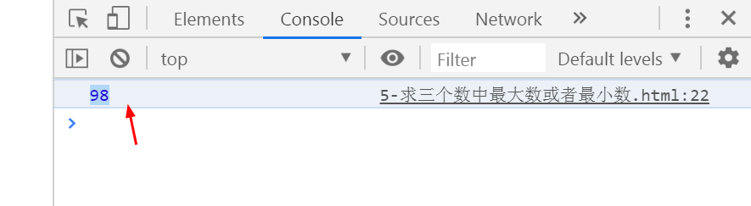

3.6 实例：我的加班费
小贺刚上班，按工作时间小时制领取周工资，工资标准是，每小时rate元RMB。每周工作时间40小时，如果要加班，超出部分按正常工资的1.5倍计。这周小贺上班的时间为hour小时，请编程序，输入rate和hour，输出小贺本周的薪水。
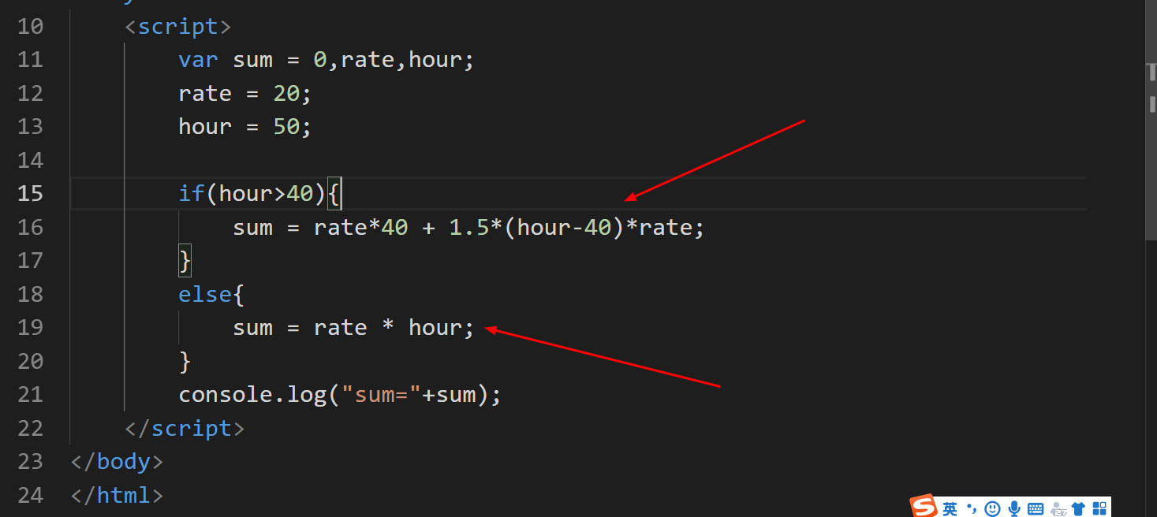

3.8 实例：输入一个商品的价格，根据相应的折扣，实际花了多少钱。
>1000 5折
>=800 <1000 6折
>=500 <800 7折
>=200 <500 8折
<200 9折
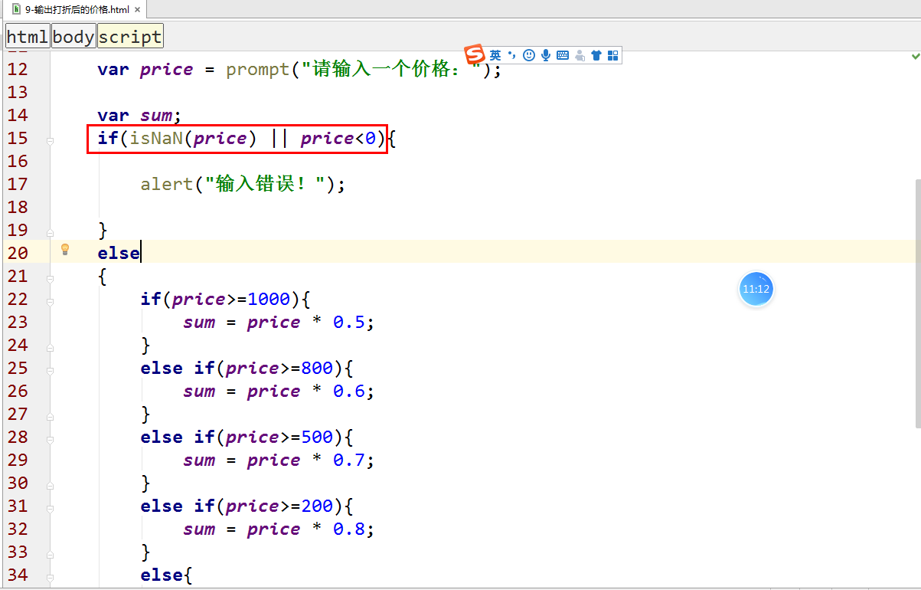
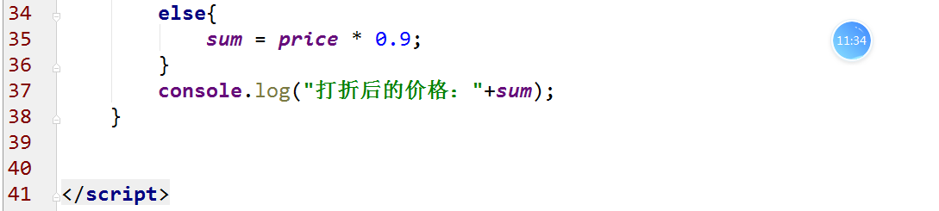
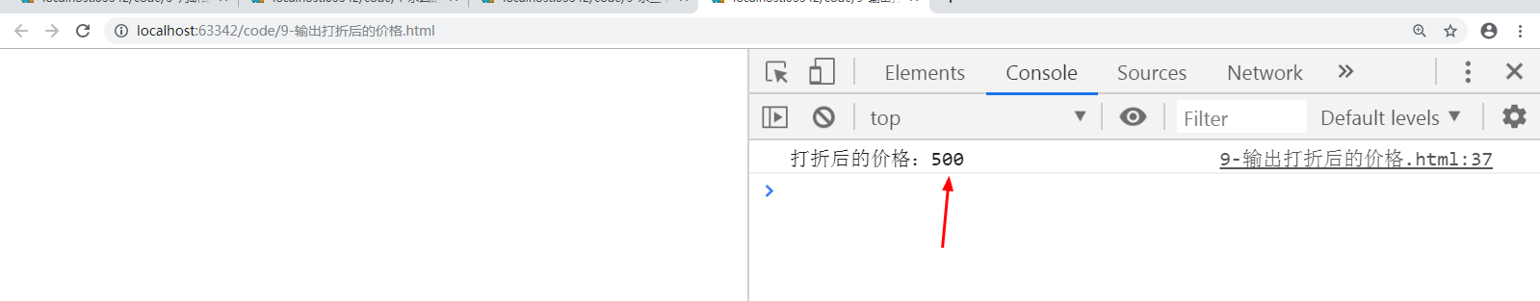

3.6 实例：根据学生分数，输出优良中差

3.7 实例：使用switch语句，根据学生分数，输出优良中差
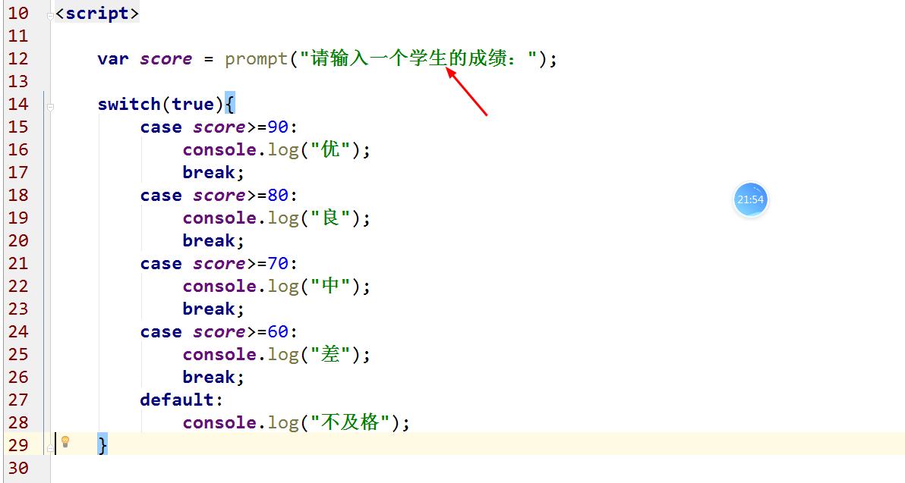
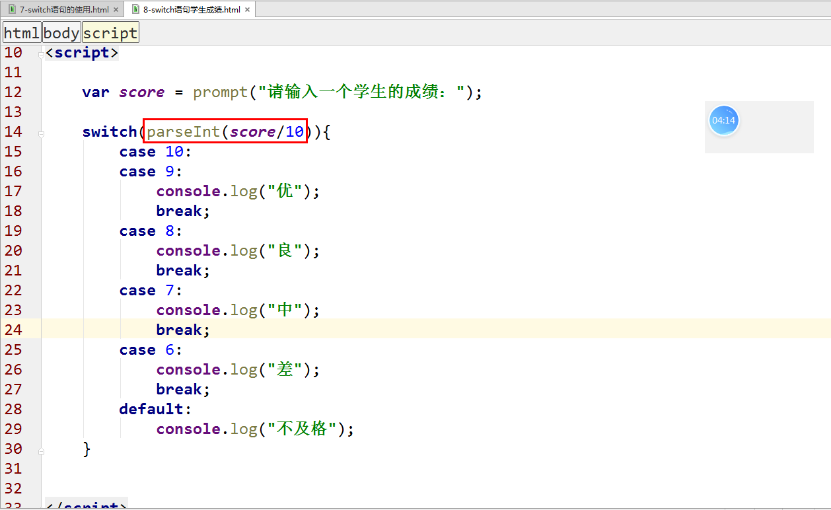
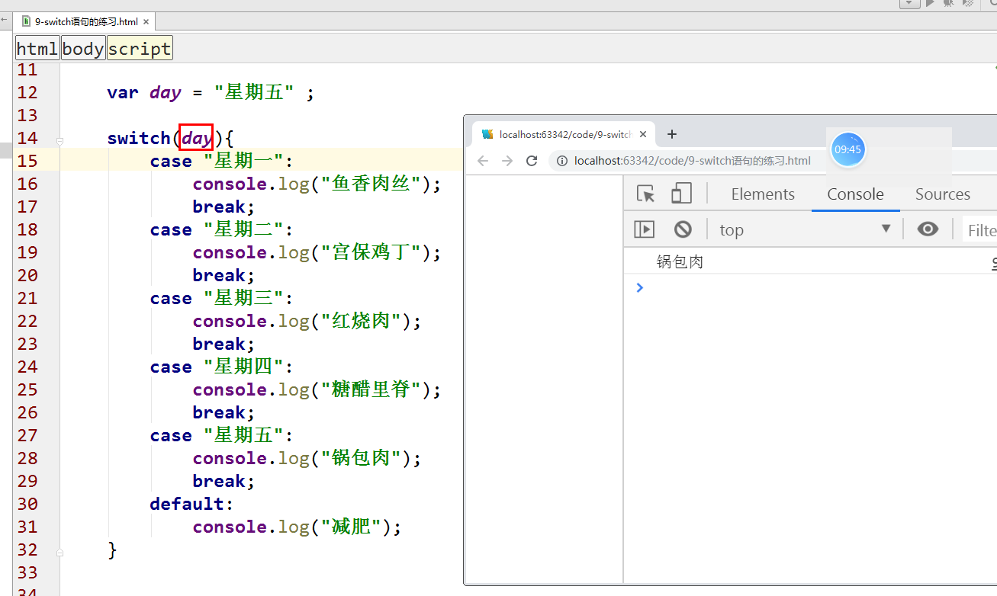

循环语句
生活我们有的时候经常重复做一件事情。计算机中我们也会重复的做一件事件，那么我们可以使用循环来实现。

4.1 while循环
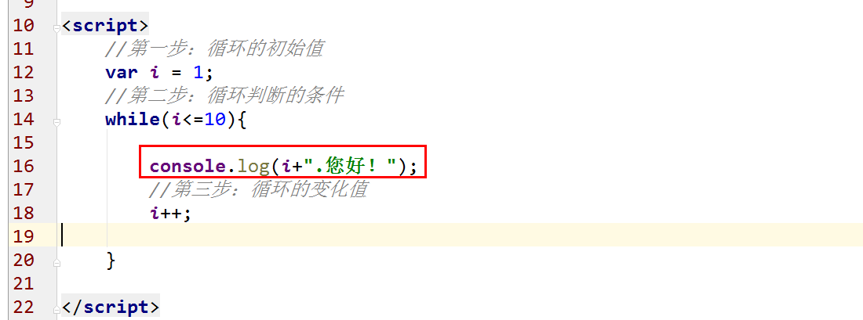
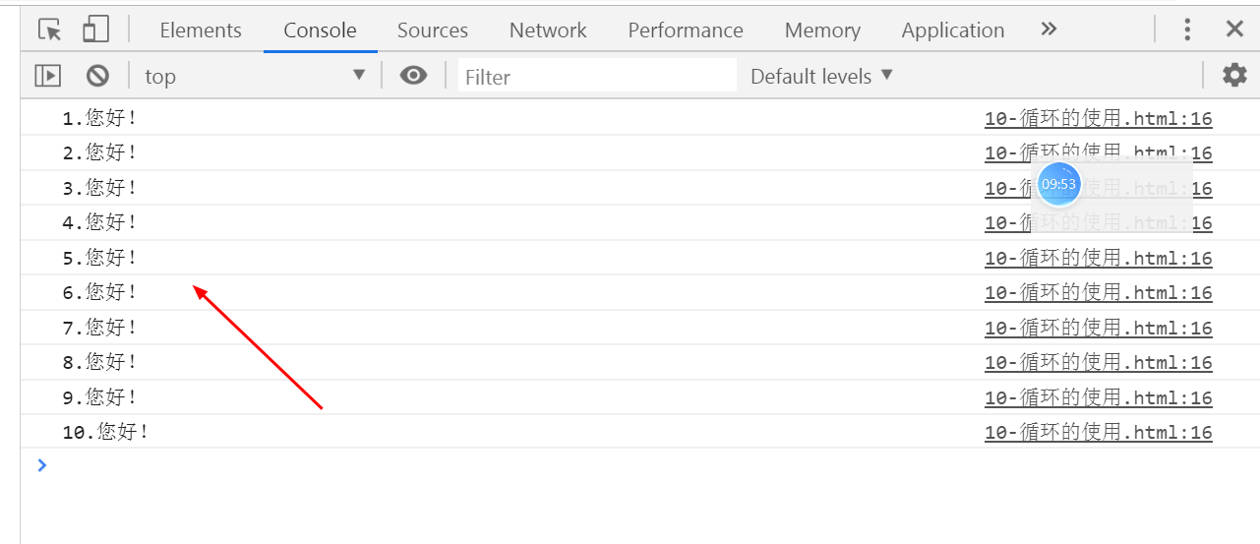
while循环的流程图：
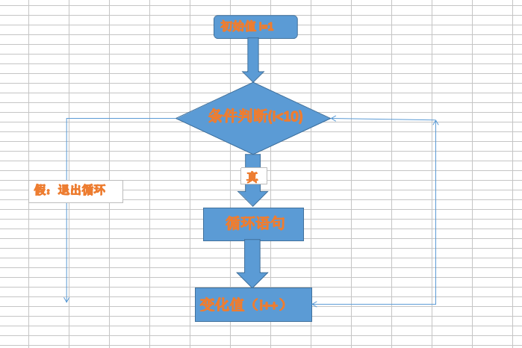
语法总结说明：
循环初始值
while(条件判断表达式){
语句；
循环变化值
}
当条件判断表达式为真，执行循环内的语句，为假要退出循环。

4.2 for循环
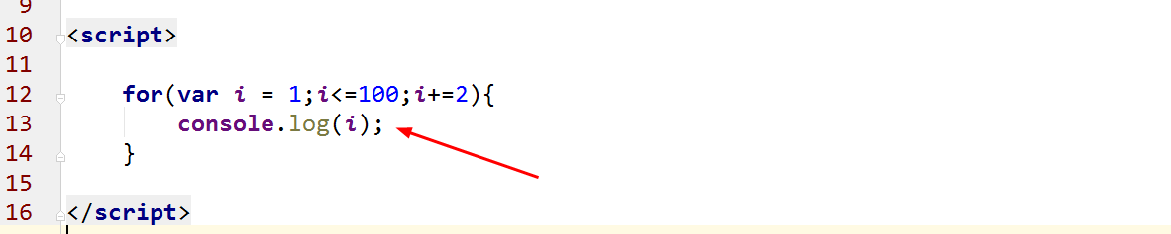
1-100即能被3整除也能被五整除的数有哪些？
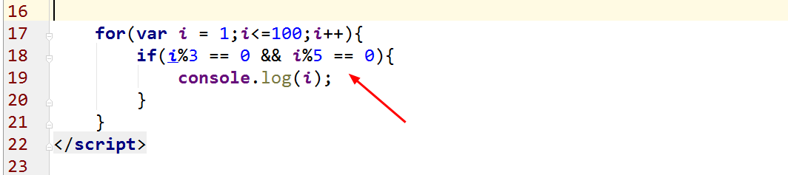
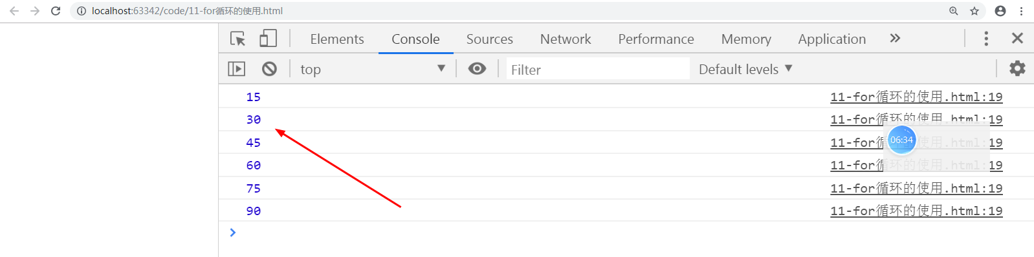
语法总结说明：
for(表达式1;表达式2;表达式3){
语句；
}
表达式1：初始值
表达式2:条件判断
表达式3:变化值
先计算表达式1的值，然后在进行条件判断，然后在执行for循环内的语句，最后在执行表达式3。
for循环语句的流程图：
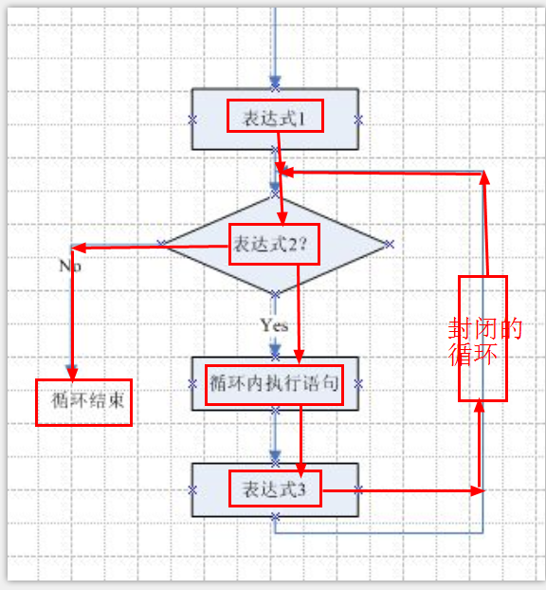

for循环的其他表示方法：
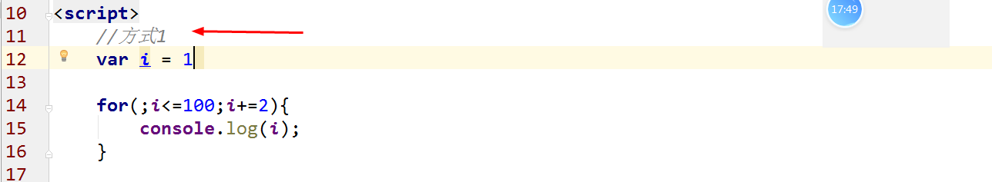
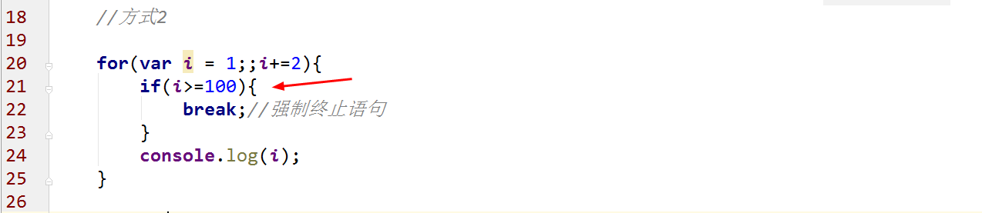
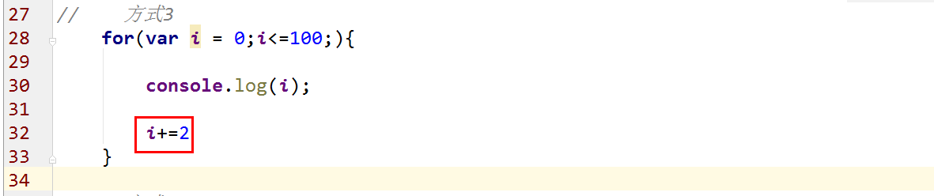
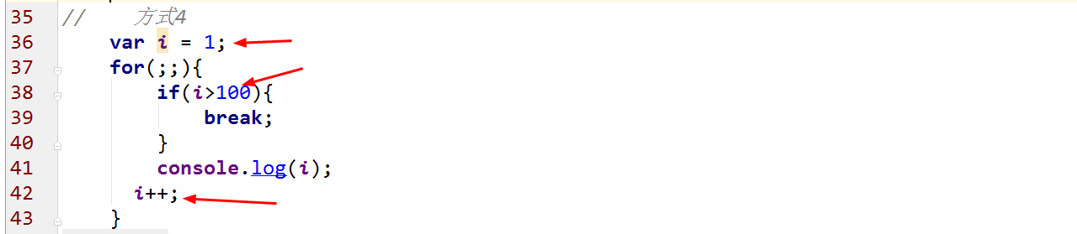

4.3 do-while循环
语法格式说明：
do{
语句；
}
while(条件判断);
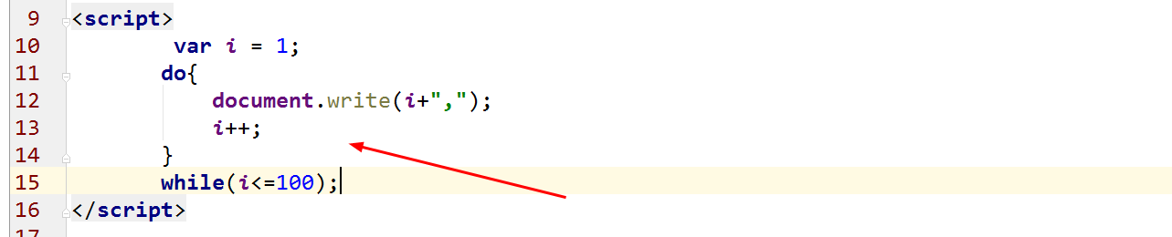

while 和 do-while的区别是：
While：先判断后执行，条件为假一次都不执行。
Do-while:先执行后判断，条件为假也至少执行一次。
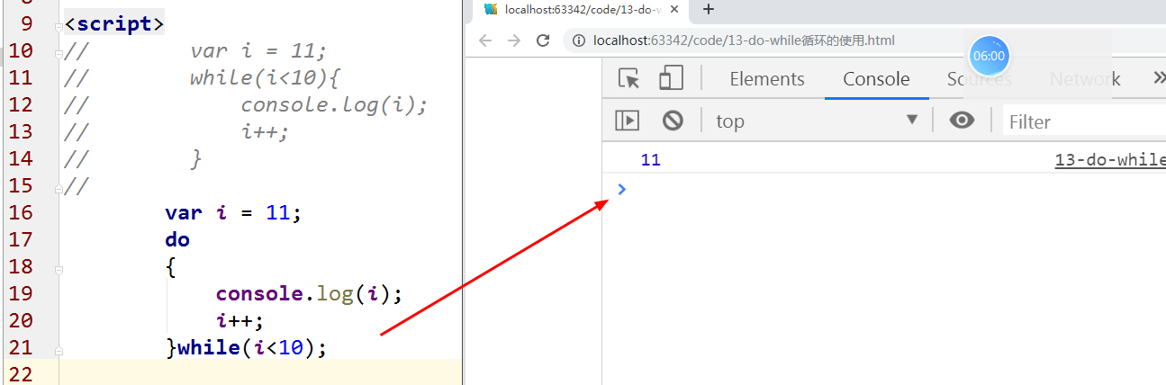

4.4 for-in循环
for-in:主要是遍历数组和对象的。
数组的使用：
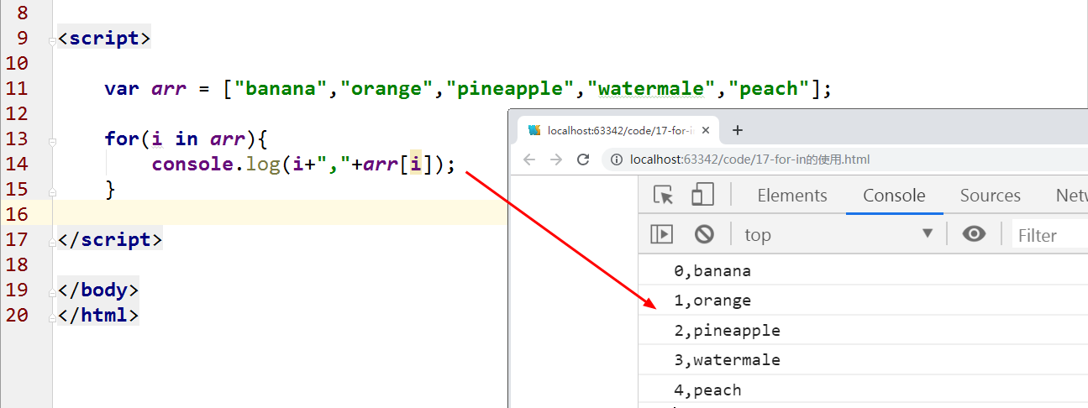
对象的使用
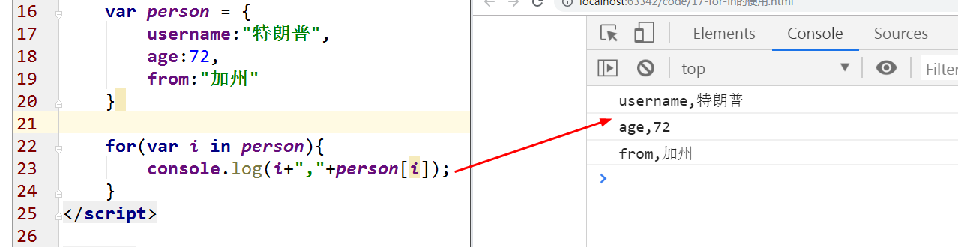

4.5 实例：求1+2+3+...100之和。
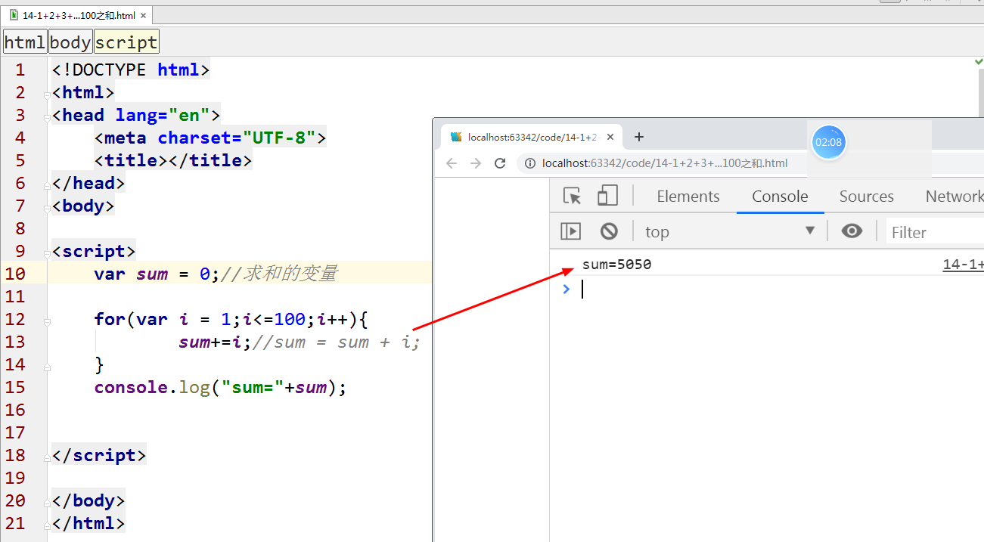

4.6实例：求1-100能被3整除的数之和。
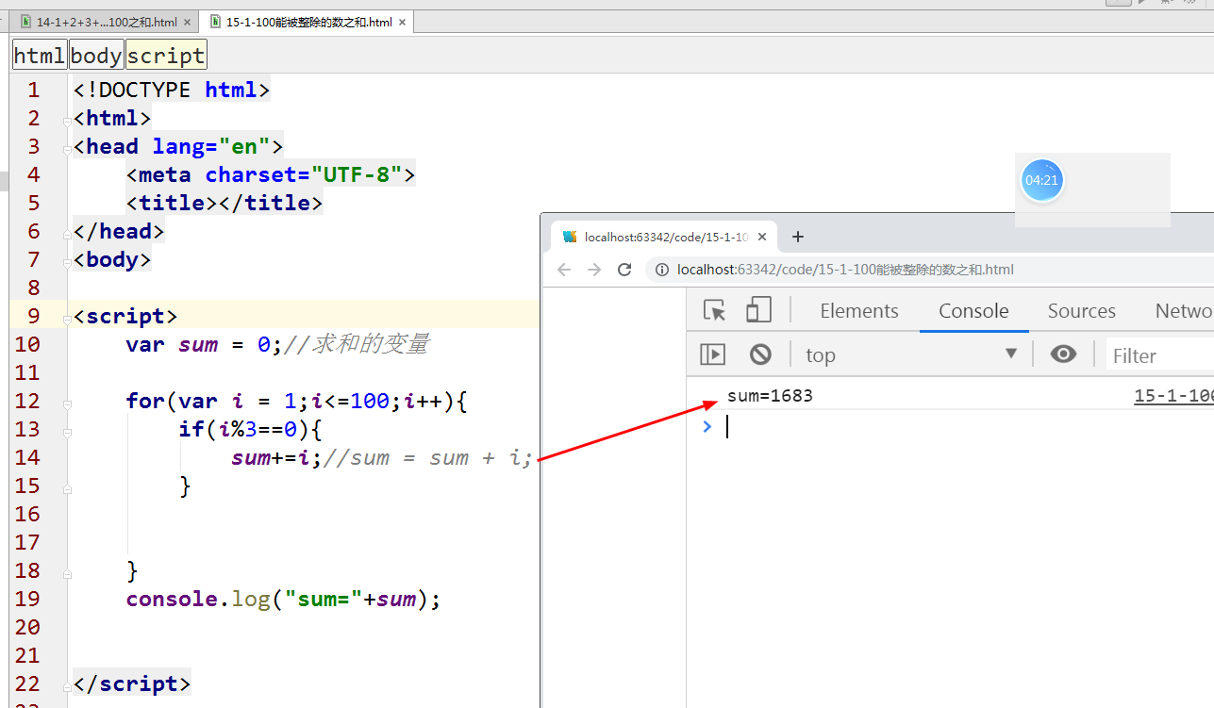

4.7实例：求2+22+222+2222+22222之和。
乘以10+2
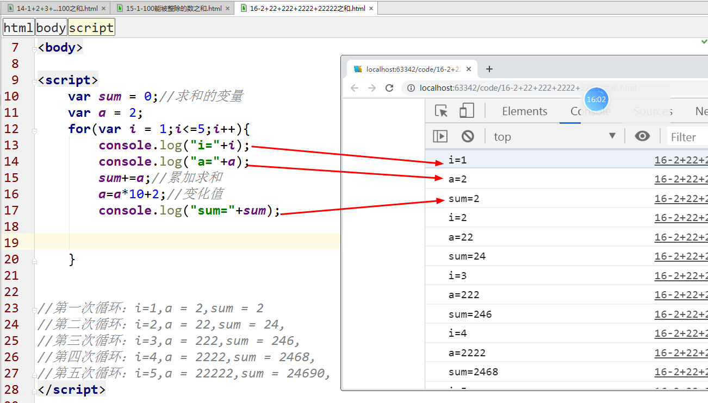

嵌套语句

5.1 if 嵌套
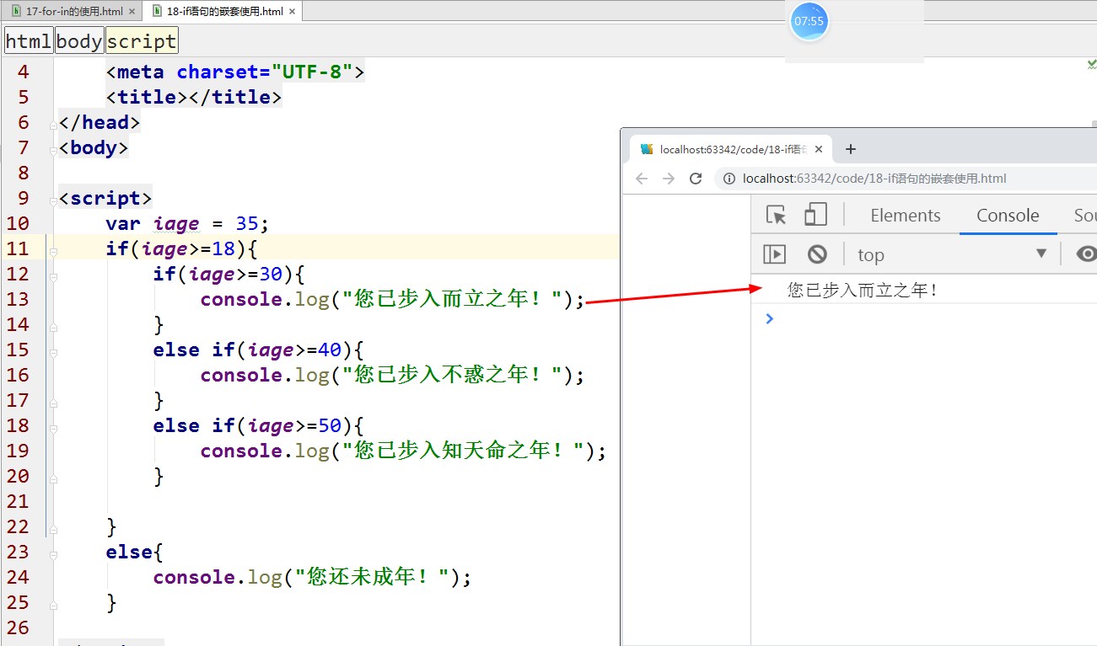

5.2 循环嵌套
循环之中还有循环
循环的嵌套
￥￥￥￥￥
￥￥￥￥￥
￥￥￥￥￥
具体的实现思路：
第一层循环：控制有几行
第二层循环：控制每行有几列
每当外层循环，循环一次，内循环，循环5次？
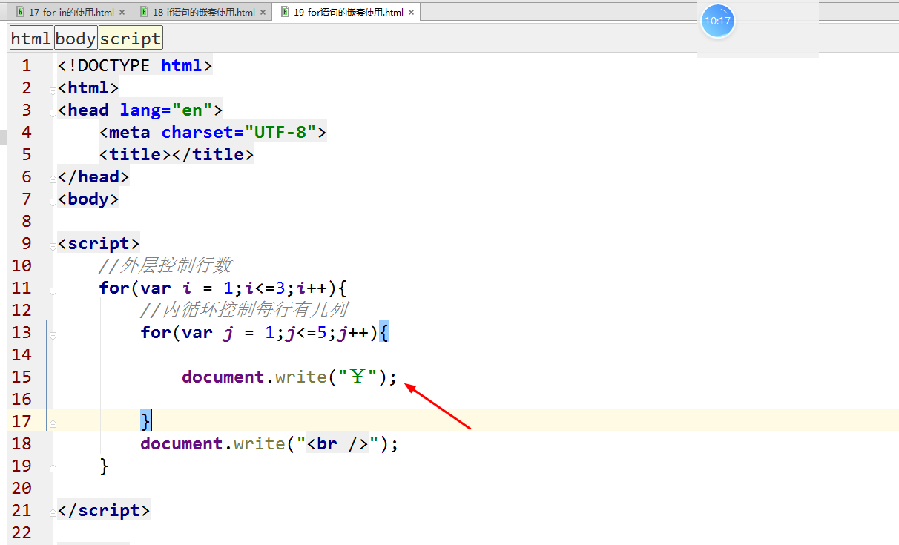
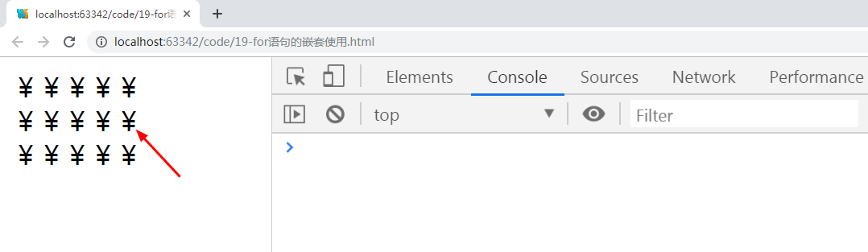

5.3 实例：求乘法口诀表
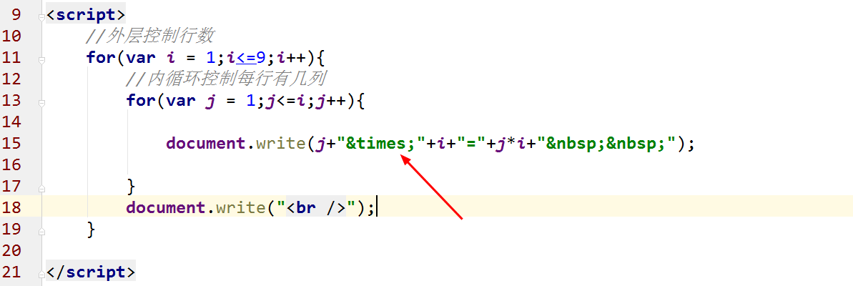
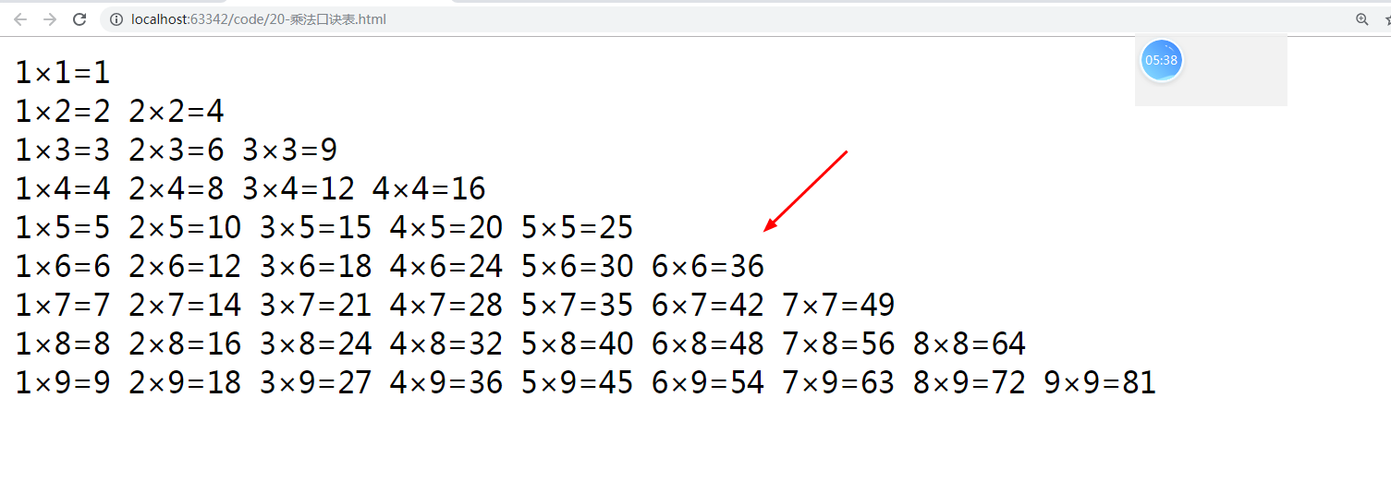

5.4实例： 输出如下图形
1
12
123
1234
12345

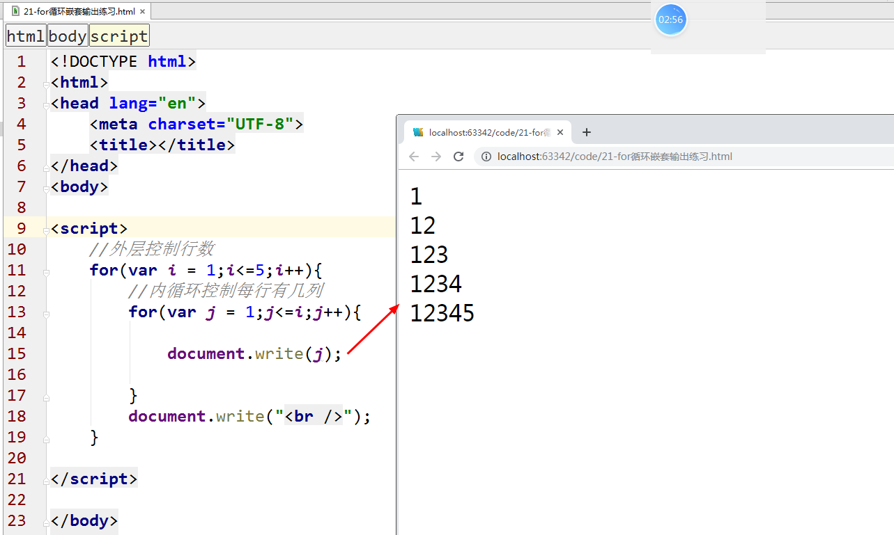
9
999
99999
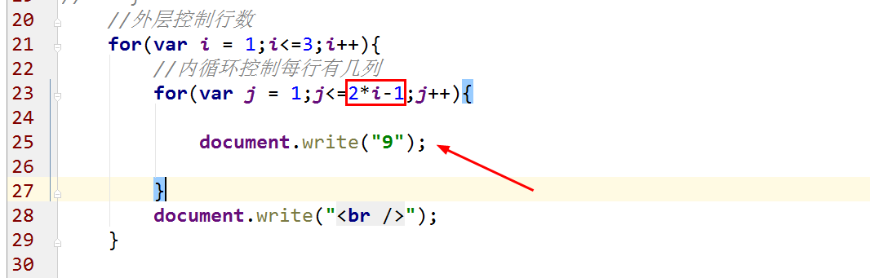
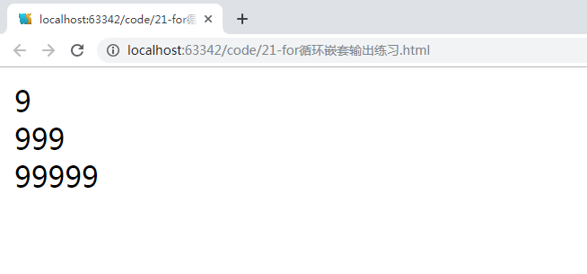

*****
*****
*****

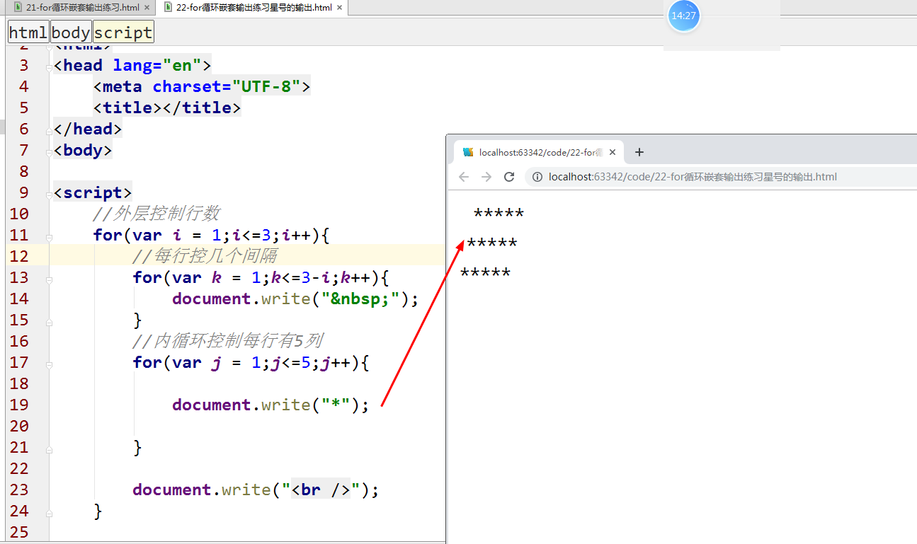

￥
￥￥￥
￥￥￥￥￥
￥￥￥￥￥￥￥
￥￥￥￥￥
￥￥￥
￥
分析一下：
分成两部分

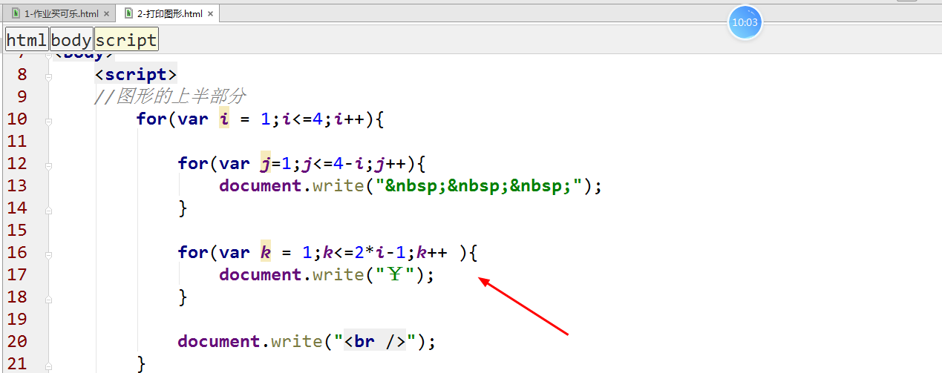
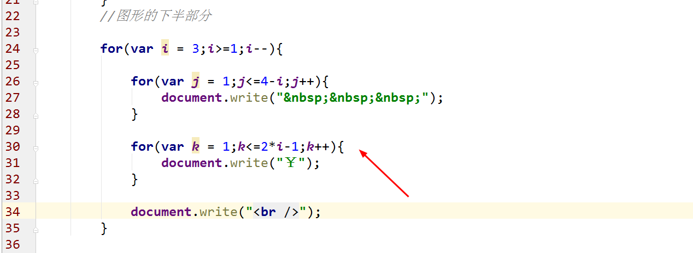
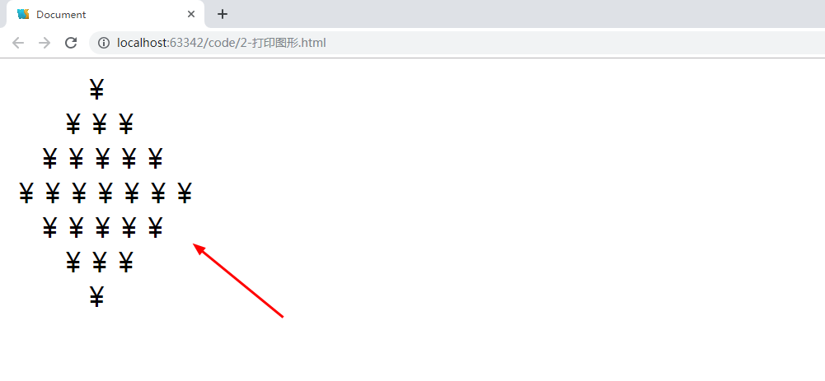

跳转语句

6.1 break语句

6.2 continue语句
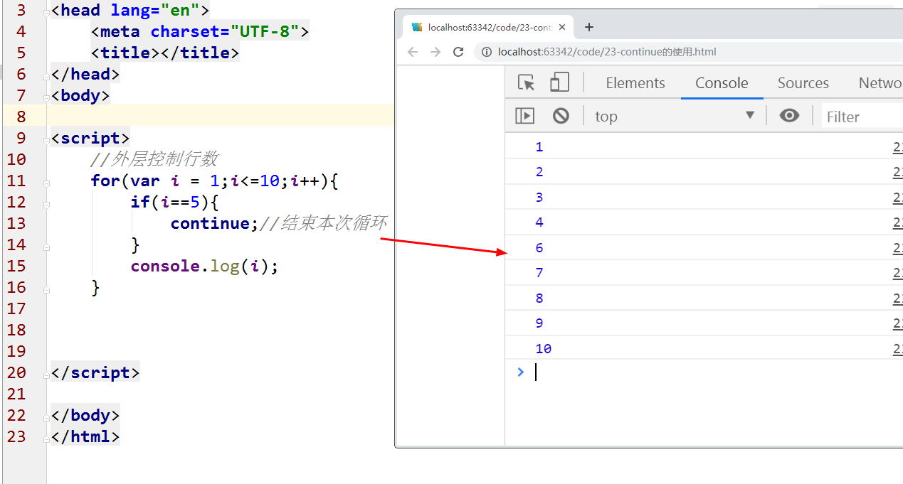

作业1：买可乐
你有20元，每瓶可乐3元，一个空瓶1元，最后买几瓶可乐。
20/ 3 =6,2
6+2 =8/3 =2 ,2
2+2 =4/3=1
9
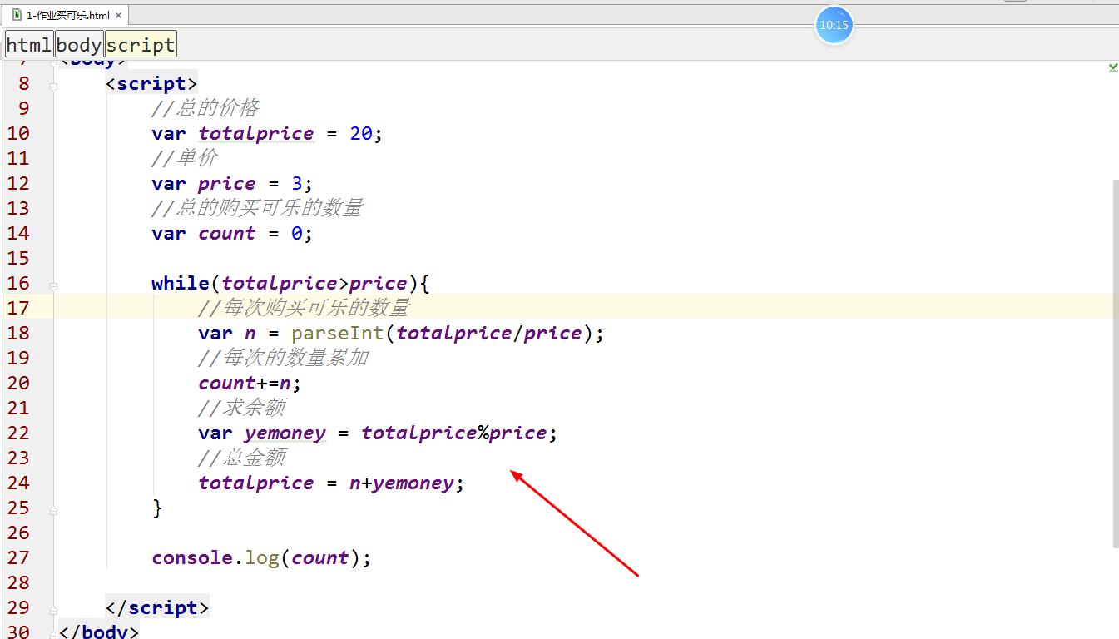
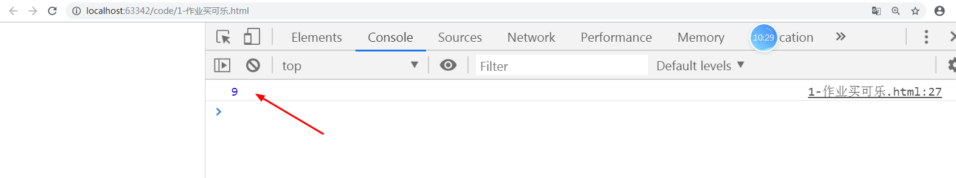
循环的条件：总的金额>每瓶可乐的单价

作业2：输出1-100之间所有的质数。
什么是质数？
只能够被1还有自身整除的数就是质数，没有其他的因数。
2,3，5,7，11
怎样判断质数：
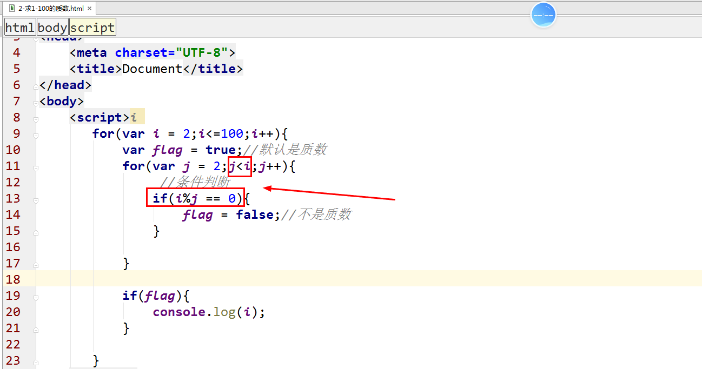
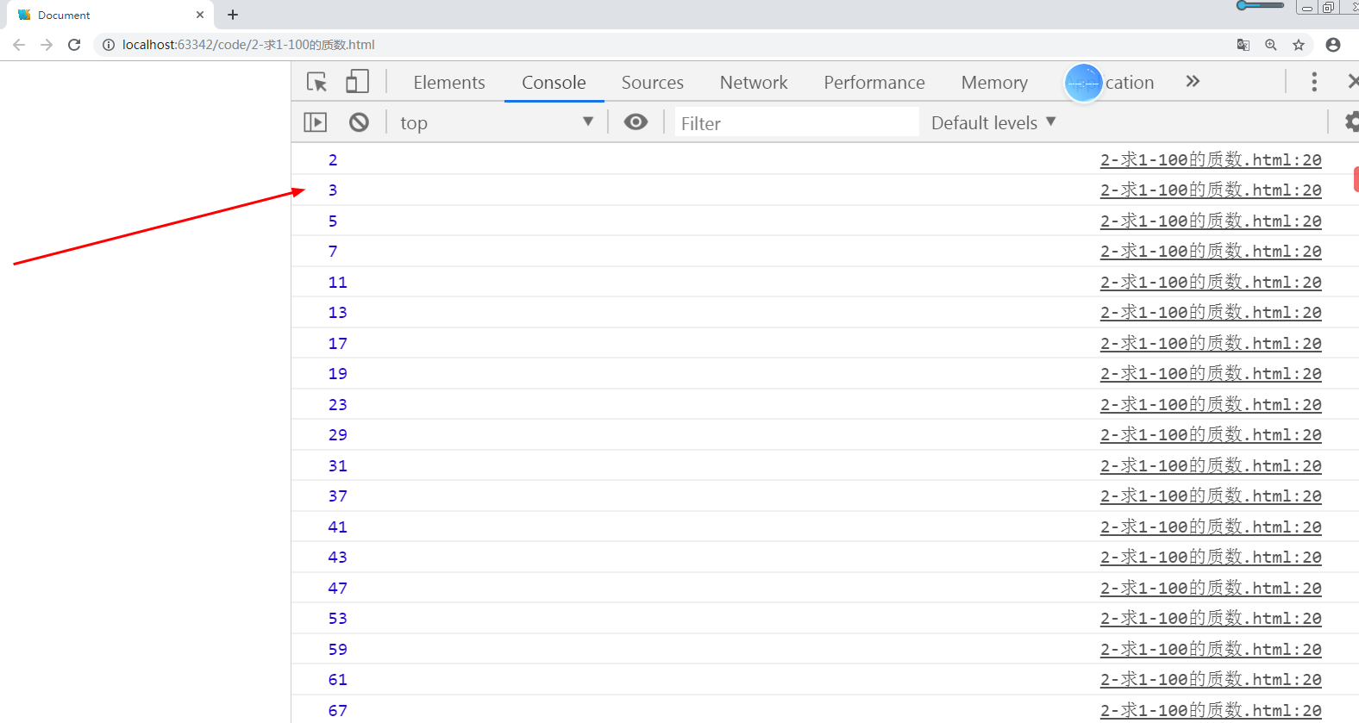

作业3：打印如下图形
